TP100P-H2

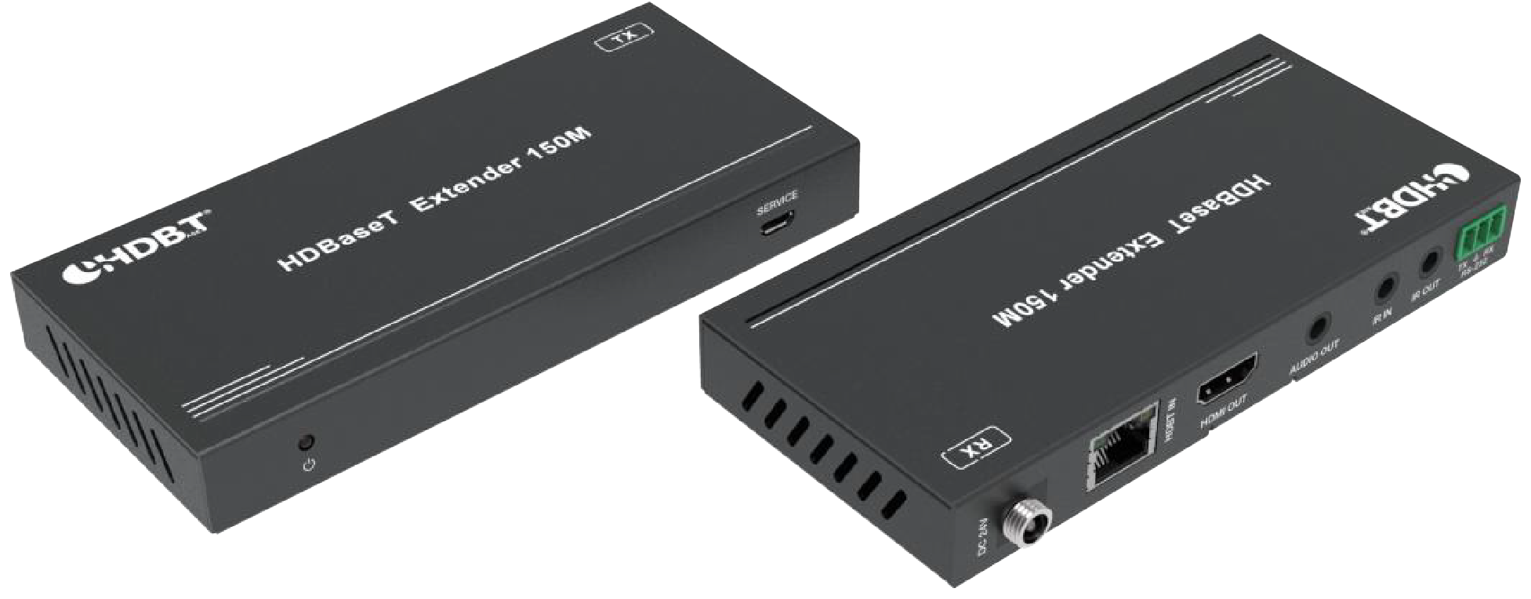



VER 1.0

Merci d'avoir acheté ce produit
Pour des performances et une sécurité optimales, veuillez lire attentivement ces instructions avant de connecter, utiliser ou ajuster ce produit. Merci de conserver ce manuel pour référence future.

Dispositif de protection contre les surtensions recommandé
Ce produit contient des composants électriques sensibles pouvant être endommagés par des pics électriques, des surtensions, des chocs électriques, des éclairs, etc. L'utilisation de systèmes de protection contre les surtensions est fortement recommandée afin de protéger et prolonger la durée de vie de votre équipement.

Table des matières
- Introduction. 1
- Des caractéristiques. 1
- Contenu du paquet. 2
- Des spécifications. 2
- Contrôles et fonctions opérationnelles. 4
  - Panneau d'émetteurs. 4
  - Panneau de réception. 5
  - Définition de la broche IR. 6
- Exemple d'application. 8

Introduction
Ce prolongateur HDMI 18Gbps peut étendre le signal vidéo / audio haute définition, RS-232, l'IR bidirectionnel, et la distance entre l'émetteur et le récepteur peut atteindre 492 pieds / 150 mètres via un seul câble CAT. Il prend en charge des résolutions jusqu'à 4K2K@60Hz 4:4:4, 18 Gbps et HDCP 2.2. Un port de boucle HDMI est disponible pour la sortie. L'extenseur prend également en charge l'audio désintégré pour la sortie audio gauche/droite. De plus, l'extenseur est équipé d'un passage IR bidirectionnel qui permet le contrôle de la source et de l'affichage.

Ce prolongateur HDMI comprend deux unités : l'unité émettrice et l'unité réceptrice. L'unité émettrice est responsable de la capture du signal HDMI en entrée et de la transmission du signal via un câble Cat5e/6 économique, ainsi que de la transmission/émission des signaux de contrôle IR. L'unité réceptrice est responsable de la réception du signal HDMI et de la transmission/émission du signal de contrôle IR.

Le répéteur offre la solution la plus pratique pour l'extension HDMI via un seul Cat5e/6 avec capacité longue distance, et constitue la solution parfaite pour toute application.

Caractéristiques
☆ Compatible HDCP 2.2 / HDCP 1.4 et DVI 1.0
☆ Prise en charge de la bande passante vidéo de 18Gbps
☆ La distance maximale de transmission étendue via un seul câble Cat5e/6 : 394 ft / 120 mètres pour un signal 4K2K ;
492 pieds / 150 mètres pour le signal 1080P
☆ Supporter une sortie de boucle HDMI sur l'émetteur
☆ Désintégration audio vers sortie stéréo analogique sur le récepteur
☆ Avec IR bidirectionnel, RS-232 et CEC pass-through
☆ HDR, HDR10+, Dolby Vision et fonctions HLG prises en charge
☆ Fonction Support PoC (Alimentation sur câble)
☆ Conception compacte pour une installation facile et flexible

Contenu du colis

Quantité | Objet
1 | HDMI 18Gbps sur prolongateur HDBaseT (émetteur)
1 | HDMI 18Gbps sur prolongateur HDBaseT (récepteur)
1 | Câble IR Blaster (1,5 mètre)
1 | Câble récepteur IR 20~60KHz (1,5 mètre)
4 | Oreille montante
2 | Connecteur Phoenix 3 broches
1 | Adaptateur secteur verrouillant 24V/1A
1 | Manuel d'utilisation

Caractéristiques techniques

Technique
Conformité HDCP | HDCP 2.2 / HDCP 1.4
Bande passante vidéo | 18Gbps
Résolution vidéo | 4K2K 50/60Hz 4:4:4  4K2K 50/60Hz 4:2:2  4K2K 50/60Hz 4:2:0  4K2K 30Hz 4:4:4  1080p, 1080i, 720p, 720i, 480p, 480i  Tous les formats TV HDMI 3D  Toutes les résolutions PC, y compris 1920 x 1200
Espace colorimétrique | RGB / YCbCr 4:4:4, YCbCr 4:2:2, YCbCr 4:2:0
Profondeur de couleur | 8/10/12 bits (1080P60Hz, 4K30Hz, 4K60Hz YCbCr  4:2:2/4:2:0)  8 bits (4K60Hz 4:4:4)
HDMI Audio Formats | LPCM 2.0/2.1/5.1/6.1/7.1, Dolby Digital, Dolby TrueHD, Dolby Digital Plus(DD+), DTS-ES, DTS HD Master, DTS HD-HRA, DTS-X
Formats audio gauche/droite | PCM 2.0
ESD Protection | Modèle du corps humain — ±8kV (décharge à l'air gap) &  ±4kV (décharge de contact)

Connexion
Émetteur | Entrées : 1x HDMI Type A [19 broches femelle] Sorties : 1x HDMI Type A [19 broches femelle]  1x HDBT OUT [RJ45, femelle 8 broches] Contrôle : 1x IR IN [Mini-jack stéréo 3,5 mm]  1x IR OUT [Mini-jack stéréo 3,5mm] 1x RS-232 [Jack Phoenix]  1x SERVICE [Mini-USB, port de mise à jour]
Récepteur | Entrées : 1x HDBT IN [RJ45, femelle 8 broches] Sorties : 1x HDMI Type A [19 broches femelle]  1x SORTIE AUDIO [Mini-jack stéréo 3,5mm] Contrôle : 1x IR IN [Mini-jack stéréo 3,5mm]  1x IR OUT [Mini-jack stéréo 3,5mm] 1x RS-232 [Jack Phoenix]  1x SERVICE [Mini-USB, port de mise à jour]
Mécanique
Logement | Boîtier métallique
Couleur | Noir
Dimensions | Émetteur / Récepteur :  140 mm [L] x 65 mm [D] x 18 mm [H]
Poids | Émetteur : 160g, Récepteur : 155g
Alimentation électrique | Entrée : AC 100 - 240V 50/60Hz  Sortie : DC 24V/1A (connecteur verrouillable)
Consommation d'énergie | 9,36 W
Exploitation  Température | 32 - 104°F / 0 - 40°C
Température de stockage | -4 - 140°F / -20 - 60°C
Humidité relative | 20 - 90 % d'humidité relative (sans condensation)
Résolution / Distance
4K2K | 394 ft / 120M
1080P | 492 ft / 150 m
Résolution / Longueur du câble | 4K60 -  Pieds / Mètres | 4K30 -  Pieds / Mètres | 1080P60 -  Pieds / Mètres
HDMI EN ENTRÉE / SORTIE | 16 pieds / 5 m | 32ft / 10M | 50 pieds / 15 m
L'utilisation d'un câble « Premium High Speed HDMI » est fortement recommandée.

Contrôles et fonctions de fonctionnement

Panneau d'émetteur
SERVICE
1
2
HDMI OUT
HDMI IN
IR IN IR OUT
3
5 4 6
7
8
9 10
11
DC 24V
HDBT OUT

Non. | Nom | Description de la fonction
1 | LED de puissance | Une LED rouge indique que l'émetteur est allumé.
2 | Port SERVICE | Port de mise à jour du firmware.
3 | DC 24V | Entrée d'alimentation DC 24V/1A.  Notez que l'extension prend en charge la fonction PoC, cela signifie que soit l'émetteur soit le récepteur est alimenté par un adaptateur 24V/1A, l'autre n'a pas besoin d'alimentation.
4 | HDBT SORTIE | Connecteur RJ45 pour connecter le port HDBT IN du récepteur avec un câble CAT 5e/6.
5 | Voyant indicateur de signal de connexion | - Éclairage : L'émetteur et le récepteur sont en bon état de connexion.  - Clignotement : l'émetteur et le récepteur sont en mauvaise connexion  Statut.  - Sombre : L'émetteur et le récepteur ne sont pas connectés.
6 | Lampe indicatrice de signal de données | - Éclairage : signal HDMI avec HDCP.  - Clignotement : signal HDMI sans HDCP.  - Sombre : Pas de signal HDMI.
7 | SORTIE HDMI | Sortie boucle HDMI pour l'affichage.
8 | HDMI IN | Entrée source HDMI.
9 | IR IN | Entrée IR pour recevoir le signal de la télécommande IR.
10 | IR OUT | Sortie IR pour le contrôle du dispositif source. Ce signal de sortie IR provient du port IR IN du récepteur.

11 | RS-232 | Connecteur Phoenix à 3 broches pour la transmission de commande RS-232. La commande RS-232 transmettra de l'émetteur au récepteur ou du récepteur à l'émetteur.

Panneau de récepteur
SERVICE
1
2
HDMI OUT
AUDIO OUT
IR IN IR OUT
3
5 4 6
7
8
9 10
11
DC 24V
HDBT IN

Non. | Nom | Description de la fonction
1 | LED de puissance | La LED rouge indique que le récepteur est allumé.
2 | Port SERVICE | Port de mise à jour du firmware.
3 | DC 24V | Entrée d'alimentation DC 24V/1A.  Notez que l'extension prend en charge la fonction PoC, cela signifie que soit l'émetteur soit le récepteur est alimenté par un adaptateur 24V/1A, l'autre n'a pas besoin d'alimentation.
4 | HDBT IN | Connecteur RJ45 pour connecter le port HDBT OUT de l'émetteur avec un câble CAT 5e/6.
5 | Voyant indicateur de signal de connexion | - Éclairage : L'émetteur et le récepteur sont en bon état de connexion.  - Clignotement : l'émetteur et le récepteur sont en mauvaise connexion  Statut.  - Sombre : L'émetteur et le récepteur ne sont pas connectés.
6 | Indicateur de signal de données | - Éclairage : signal HDMI avec HDCP.  - Clignotement : signal HDMI sans HDCP.  - Sombre : Pas de signal HDMI.
7 | SORTIE HDMI | Sortie HDMI pour l'affichage.
8 | SORTIE AUDIO | Connecteur stéréo 3,5 mm pour sortie audio analogique.

9 | IR IN | Entrée IR pour recevoir le signal de la télécommande IR.
10 | IR OUT | Sortie IR pour le contrôle du dispositif d'affichage. Ce signal de sortie IR provient du port IR IN de l'émetteur.
11 | RS-232 | Connecteur Phoenix à 3 broches pour la transmission de commande RS-232. La commande RS-232 transmettra de l'émetteur au récepteur ou du récepteur à l'émetteur.

Définition de la broche IR
La définition du récepteur IR et de la broche Blaster est la suivante :
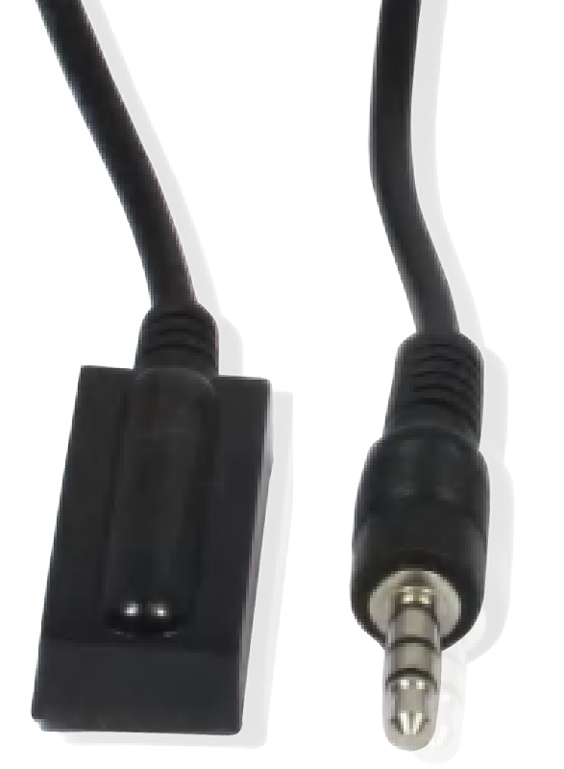
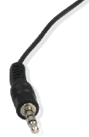
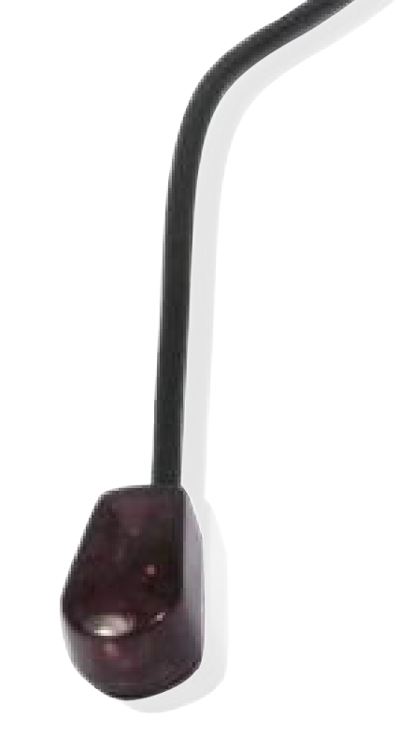
RÉCEPTEUR IR BLASTER D'INFRAROUGES



Puissance du signal du blaster IR
IR Blaster


NC
IR Receiver



Voici un schéma système IR sur la méthode d'utilisation des câbles IR.
TV remote
DVD remote
IR Receiver cable
CAT 5e/6 cable
HDMI OUT HDMI IN IR IN IR OUT
HDMI OUT AUDIO OUT IR IN IR OUT
Transmitter
Receiver
IR Blaster cable
DVD

TV
LAN
LAN
DC 24V
HDBT OUT
DC 24V
HDBT IN

Note : Lorsque l'angle entre le récepteur IR et la télécommande est ± 45°, la distance de transmission est de 0 à 5 mètres ; lorsque l'angle entre le récepteur IR et la télécommande est ± 90 °, la distance de transmission est de 0 à 8 mètres.

Lire attentivement cette notice avant d’utiliser le produit, et la conserver pour toute consultation ultérieure durant la vie de votre produit.




ALTIMIUM ZI Buchelay 3000-BP1126-78204 Mantes-en-Yvelines cedex

